**АНАЛИЗА РАДА ЦЕНТРА ЗА ПОРОДИЧНИ СМЕШТАЈ И УСВОЈЕЊЕ НОВИ САД ЗА 2016 ГОДИНУ**

**Покрајински завод за социјалну заштиту**

Центар за породични смештај и усвојење Нови Сад је установа социјалне заштите основана Одлуком о оснивању Центра за породични смештај и усвојење Нови Сад („Службени лист АПВ“, број 6/2014) од 19. фебруара, 2014. године, за територију Јужнобачког, Сремског и Средњобанатског управног округа. Центар своју основну делатност непосредно заснива и обавља на основу: Закона о социјалној заштити Републике Србије, Правилника о хранитељству, Одлуке о мрежи установа социјалне заштите за смештај корисника и Закона о породици.

У складу са Законом, Центар обавља послове: 1) популарисања и развоја хранитељства; 2) учешћа у процени опште подобности породица за хранитељство и припрему за хранитељство; 3) формирања регистра - базе података о хранитељству; 4) учешћа у избору хранитељске породице; 5) учешћа у планирању услуга и мера заштите на хранитељству; 6) праћења и увида у остваривање сврхе хранитељства; 7) подршке корисницима и хранитељским породицама; 8) учешћа у припреми корисника за излазак из система социјалне заштите или промену услуге; 9) истраживања; 10) обуке професионалаца, хранитеља и усвојитеља; 11) учешћа у пројектним активностима; 12) израде и издавања стручне литературе; 13) информисања, промоције и организације конференција и семинара.

Центар је почео са радом половином 2015. године, ali s oбзиром да још увек није усвојен нови правилник о хранитељству, Центар још увек неће пружати ову услугу. Програм рада Центра за 2017. годину, као и за 2016. фокусирa се на област породичног смештаја, а као вид подршке Центрима за социјални рад са територије за коју је основан. Дана 30.06.2015. године потписан је Споразум о коришћењу објекта, између Центра за породични смештај и усвојење Нови Сад и Установе за децу и омладину Дечје село „Др Милорад Павловић“ из Сремске Каменице, којим је Центру, на коришћење, уступљен објекат укупне површине од 148 м², у Сремској Каменици, Дечије Село 1.

**Услуге које установа пружа**

Запослени у установи су у септембру 2015. године започели да пружају подршку постојећим хранитељским породицима из града Новог Сада и општина Петроварадин, Беочин и Сремски Карловци a у септембру 2016. године преузета је и територија општине Бачка Паланка, те запослени сада пружају подршку и хранитељским породицама из ове општине. Једино се едукације кандидата за хранитељство и усвојење, у договору са Покрајинским секретаријатом, као оснивачем, и центрима за социјални рад, реализују на територији за коју је Центар основан.

**Капацитети установе за пружање услуга кроз људске ресурсе**

У 2016. години у Центру је запослено 13 радника на неодређено време. Од тог броја запослено је 8 стручних радника/це (2 социјална радника, 2 психолога и 4 педагога), 1 правник на месту секретара установе, 1 економисткиња на месту шефице рачуноводства, 1 административна радница, 1 возач и 1 спремачица.

У оквиру категорије стручних радника/ца запослена је једна социјална радница на месту супервизорке, једна педагошкиња на месту реализаторке едукативних програма, један правник на месту секретара Центра. На месту саветника/ца за хранитељство запослени су два психолога, једна социјална радница и три педагошкиње. На одређено време је запослена директорка Центра, мастер пословне психологије, на мандатни период у трајању од четири године, од 1.јула, 2015. године. У односу на све запослене, у току 2016. године укупно је било запослено десет жена (77%) и три мушкарца (23%).



Ради успешнијег обављања посла, у Центру су током 2015. године оформљени стручни тимови:

* Интерни тим за пријем захтева и смештај нових корисника породичног смештаја који чине три стручна радника;
* Интерни тим за поступање у случају насиља над корисницима на породичном смештају који чине три стручна радника;
* Интерни тим за процену опште подобности хранитељских породица – два тима која чине по три стручна радника;
* Интерни тим за обуку потенцијалних хранитеља – три тима која чине два стручна радника/тренера.

**Стручно усавршавање запослених у ЦПСУ**

У 2016. години, системску породичну терапију похађала су 4 запослена сарадника. Један сарадник похађао је едукативо-психотерапијски курс из трансакционе анализе, напредни ниво. Два сарадника похађала су едукативни курс из рационално-емоционалне и когнитивно-бихејвиоралне терапије. Како би се стручни рад Центра даље унапређивао, запосленима у њему биће потребне неке од следећих едукација: Прајд - програм за хранитеље и усвојитеље, Родитељи на други начин - програм обуке професионалаца за групни радионичарски рад са потенцијалним усвојитељима, методологија извођења обуке, тренинг за тренерске вештине и вештине јавног наступа, превенција синдрома сагоревања код професионалаца у социјалној заштити, тренинг из области васпитања деце. За 2017 годину наставак обуке запослених из системске породичне системске психотерапије, трансакционе анализе и рационално-емоционалне и когнитивно-бихејвиоралне терапије.

**Број корисника породичног смештаја на евиденцији установе**

Према истраживању спроведеном у септембру 2016. године, укупно је, у окрузима за које је надлежан Центар 1050 деце/младих особа користило услугу породичног смештаја. Такође је, за исте округе, услугу породичног смештаја за одрасле користило 77 одраслих лица.

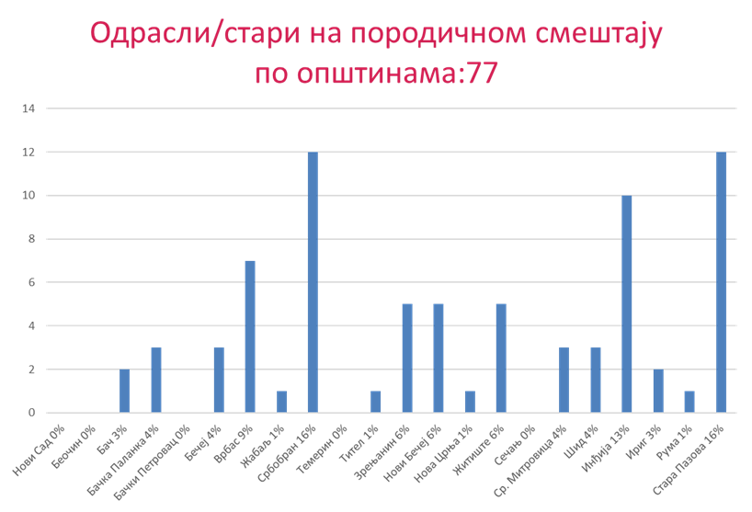

Структура корисника, тј. деце на породичном смештају за општине које је Центар преузео, односно, за територију града Новог Сада и општина Петроварадин, Беочин, Сремски Карловци и Бачка Паланка са приградским насељима, према полу и узрасту, дата је у табели испод:

|  |  |  |  |  |  |  |  |  |  |
| --- | --- | --- | --- | --- | --- | --- | --- | --- | --- |
| **Број деце и младих на породичном смештају у 2016. години према старости и полу** | | | | | | | | | |
| Узраст | М | | | Ж | | | **Укупно** | | |
| Укупно у 2016. | Смештени у 2016. | На дан 31.12. 2016. | Укупно у 2016. | Смештени у 2016. | На дан 31.12. 2016. | **Укупно у 2016.** | **Смештени у 2016.** | **На дан 31.12. 2016.** |
| 0 – 2 | 10 | 5 | 9 | 13 | 7 | 13 | **23** | **12** | **22** |
| 3 – 5 | 13 | 2 | 13 | 18 | 4 | 18 | **31** | **6** | **31** |
| 6 - 14 | 59 | 3 | 61 | 55 | 6 | 56 | **114** | **9** | **117** |
| 15 – 17 | 10 | 1 | 9 | 32 | 2 | 32 | **42** | **3** | **41** |
| 18 - 25 | 18 | 0 | 15 | 20 | 0 | 16 | **38** | **0** | **31** |
| **Укупно** | **110** | **11** | **107** | **138** | **19** | **135** | **248** | **30** | **242** |

|  |  |  |  |  |  |  |
| --- | --- | --- | --- | --- | --- | --- |
| **Поређење броја и узрасне структуре корисника у 2015. и 2016. години** | | | | | | |
| Узраст | 2015. | | | 2016. | | |
|  | Укупно у 2015. | Смештени у 2015. | На дан 31.12. 2015. | Укупно у 2016. | Смештени у 2016. | На дан 31.12. 2016. |
| 0 – 2 | 16 | 1 | 16 | 23 | 12 | 22 |
| 3 – 5 | 23 | 0 | 23 | 31 | 6 | 31 |
| 6 - 14 | 89 | 2 | 89 | 114 | 9 | 117 |
| 15 – 17 | 21 | 1 | 21 | 42 | 3 | 41 |
| 18 - 25 | 28 | 0 | 26 | 38 | 0 | 31 |
| Укупно | 177 | 4 | 175 | 248 | 30 | 242 |

Током 2016. године, у односу на 2015. годину, повећао се број деце на смештају за 71. Током 2016. године смештено је 30 нове деце.

**Социо-анамнестичким показатељи корисника и флуктуација корисника**

У извештајном периоду 19 породица је добило општу подобност за бављење хранитељством.  У поступку процене опште подобности за хрантељство налази се 15 породица, а поновну процену подобности прошло је 70 хранитељских породица.

На евиденцији се налазе 29 слободних хранитељских породица. У току је поступак пред центром за социјални рад признавања права на породични смештај деце у 3 ханитељске породице које су добиле општу подобност за хранитељство. Од укупног броја деце/младих особа на смештају 48 (20%) има развојне или здравствене сметње. Од тог броја, 10 остварују увећану накнаду за издржавање, док 12 примају увећани додатак за помоћ и негу другог лица.

До дана 31.12.2016. године, 145 особа (60%) корисника породичног смештаја је остваривало контакте са биолошким сродницима, док 97 (40%) нема никакве контакте из разлога непоштовања плана контаката од стране биолошког сродника, постојања судске забране или немања живих биолошких сродника.

**Насиље над корисницима**

У извештајном периоду имамо евидентиран један случај насиља над корисницима породичног смештаја, који је процесуиран од стране Тима за пријаву насиља који је оформљен у Центру, у складу са Законом и процедуре реаговања у таквим ситуацијама.

**Хранитељске породице**

Током 2016. године, на евиденцији Центра се налазило 213 хранитељских породица, од којих је у 181 (85%) породице био реализован породични смештај. На евиденцији Центра закључно са 31. 12. 2016. смештај је реализован у 174 породица 29 хранитељских породица је слободно.

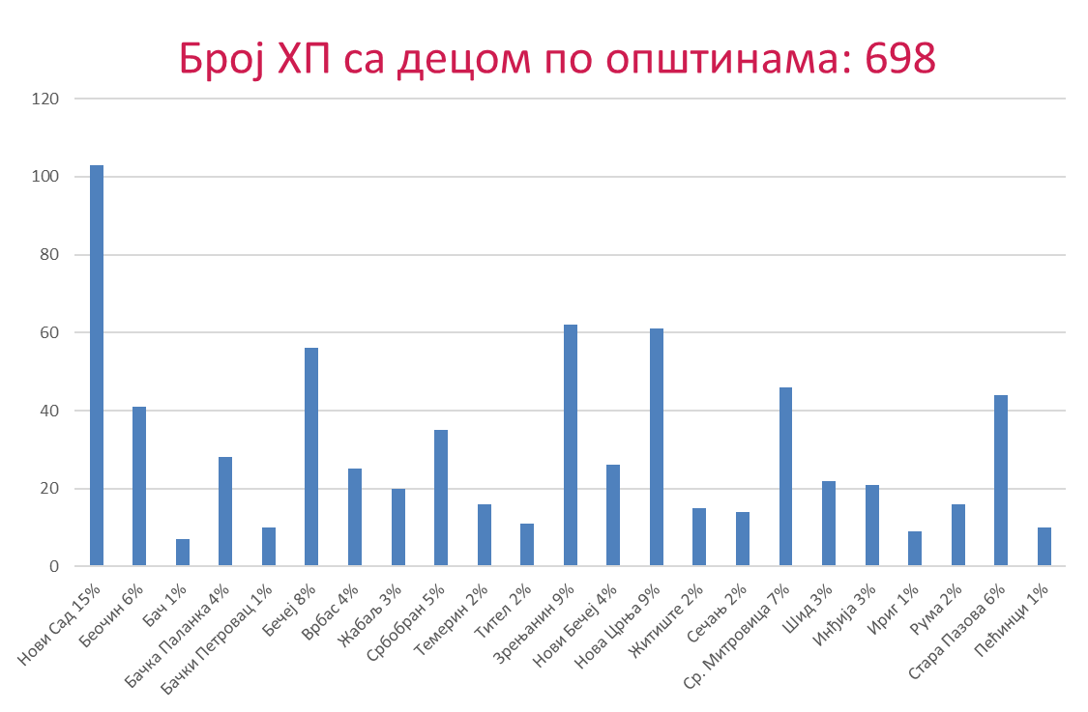

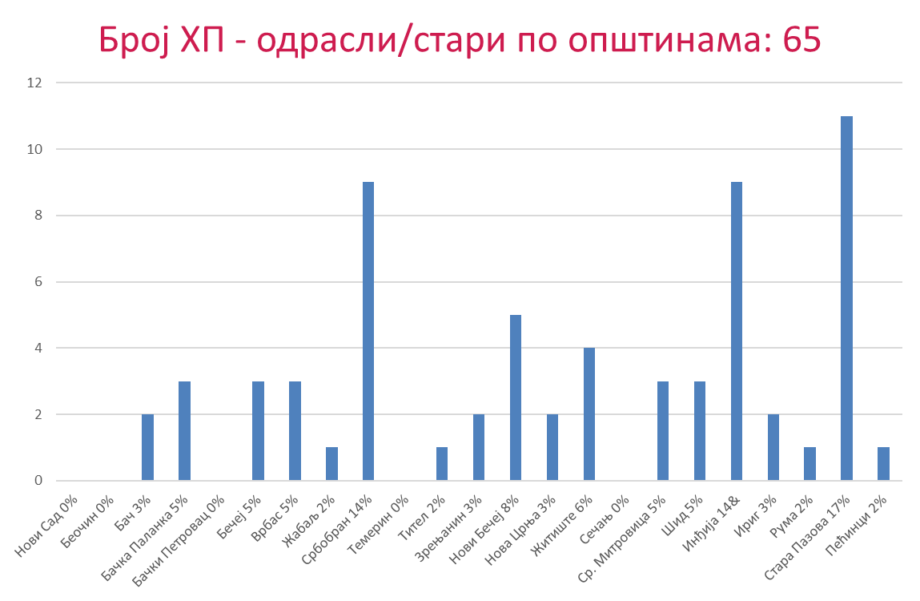

|  |  |
| --- | --- |
| **Број хранитељских породица на евиденцији ЦПСУ Нови Сад за град Нови Сад и општине Петроварадин, Беочин, Сремски Карловци и Бачка Паланка на дан 31.12.2016.** | |
| Број активних хранитељских породица које имају на смештају децу и младе | 174 |
| Број празних хранитељских породица које немају на смештају децу и младе | 29 |
| **Укупно** | **203** |

Значајан податак је да од 181 хранитељске породице, 64 (35%) спадају у категорију сродничког хранитељства.

|  |  |
| --- | --- |
| **Сродничке хранитељске породице и породице блиских особа код којих су деца и млади на смештају** | |
| **Сродство** | **Број ХП** |
| Баба и деда | 31 |
| Ујак, стриц, тетка | 16 |
| Брат, сестра | 0 |
| Близак пријатељ породице детета (кумови) | 1 |
| Супружник крвног сродника | 2 |
| Остало | 14 |
| **Укупно** | **64** |

Током 2016. године Центар је реализовао 30 нових смештаја у хранитељске породице. Нереализованих захтева за смештај било је 127, а за 3 деце се ради на проналажењу хранитељских породица.

|  |  |  |  |  |  |  |  |  |  |  |  |  |  |  |  |  |
| --- | --- | --- | --- | --- | --- | --- | --- | --- | --- | --- | --- | --- | --- | --- | --- | --- |
|  | | | | | | | | | | | | | | | | |
| **Број хранитељских породица на евиденцији ЦПСУ у току 2016. године и на дан 31.12.2016.** | | | | | | | | | | | | | | | | |
| Број породица | | | | | | | | | | | | Број ХП у току 2016. | | | Број ХП на дан 31.12.2016. | |
| Број активних хранитељских породица које имају на смештају децу и младе | | | | | | | | | | | | 181 | | | 174 | |
| Број празних хранитељских породица које немају на смештају децу и младе | | | | | | | | | | | | 32 | | | 29 | |
| **Укупно** | | | | | | | | | | | | 213 | | | 203 | |
| **Број празних хранитељских породица које немају децу и младе на смештају према дужини чекања на реализацију смештаја на дан 31.12.2016.** | | | | | | | | | | | | | | | | |
| Број хранитељских породица код којих није реализован смештај до 6 месеци | | | | | | | | | | | | | | | 3 | |
| Број хранитељских породица код којих није реализован смештај од 6 месеци до годину дана | | | | | | | | | | | | | | | 8 | |
| Број хранитељских породица код којих није рализован смештај од годину до две године | | | | | | | | | | | | | | | 4 | |
| Број хранитељских породица код којих није реализован смештај дуже од две године | | | | | | | | | | | | | | | 14 | |
| **Укупно** | | | | | | | | | | | | | | | 29 | |
|  | | | | | |  |  | |  |  |  |  |  | |  |  |
| **У 2016 години 82 хранитељске породице пружиле су смештај деци и младима са развојним или здравственим сметњама**. Од тога 41 породица пружа смештај деци и младима са развојним или здравственим сметњама у току 2016. 41 породица пружа смештај деци и младима са развојним или здравственим сметњама на дан 31.12.2016.  **Свега 2 хранитељске породице су одлуком органа старатељства изгубиле подобност** за бављење хранитељством у 2016. години јер су неадекватно обављали функције. | | | | | | | | | | | | | | | | |
| **Деца и млади на хранитељству на дан 31.12.2016. према дужини боравка у хранитељским породицама** | | | | | | | | | | | | | | | | |
| Дужина боравка | | | | | | | | | | | | Број деце и младих на дан 31.12.2016. | | | | |
| до годину дана | | | | | | | | | | | | 30 | | | | |
| од 1 - 3 године | | | | | | | | | | | | 96 | | | | |
| од 4 - 5 година | | | | | | | | | | | | 50 | | | | |
| од 6 - 9 година | | | | | | | | | | | | 36 | | | | |
| од 10 - 13 година | | | | | | | | | | | | 20 | | | | |
| преко 14 година | | | | | | | | | | | | 7 | | | | |
| **Укупно** | | | | | | | | | | | | **239** | | | | |
|  |  |  |  |  |  | | |  | | | |  | |  |  | |
| **Деца и младих смештени у хранитељску породицу у току 2016. године (нови корисници) према разлозима смештаја** | | | | | | | | | | | | | | | | |
| Разлози смештаја | | | | | | | | | | | | Нови корисници | | | | |
| Родитељи умрли | | | | | | | | | | | | 5 | | | | |
| Родитељи непознати | | | | | | | | | | | | 0 | | | | |
| Родитељи спречени да врше родитељско право (одлужење затворске казне, болничко лечење, тешке болести, душевна обољења ...) | | | | | | | | | | | | 4 | | | | |
| Родитељи делимично лишени родитељског права | | | | | | | | | | | | 4 | | | | |
| Родитељи потпуно лишени родитељског права | | | | | | | | | | | | 0 | | | | |
| Родитељи лишени пословне способности | | | | | | | | | | | | 1 | | | | |
| Родитељи нису стекли пословну способност | | | | | | | | | | | | 0 | | | | |
| Неадекватно родитељско старање | | | | | | | | | | | | 13 | | | | |
| Насиље над дететом | | | | | | | | | | | | 0 | | | | |
| Остали разлози | | | | | | | | | | | | 3 | | | | |
| **Укупно** | | | | | | | | | | | | **30** | | | | |
|  |  |  |  |  |  | | |  | | | |  | |  |  | |
|  |  |  |  |  |  | | |  | | | |  | |  |  | |
| **Број деце и младих на хранитељству према средини из које су дошла у 2016. години** | | | | | | | | | | | | | | | | |
| Средина | | | | | | | | Укупно у 2016. | | | | | | Смештени у 2016. - нови корисници | | |
| Биолошка породица | | | | | | | | 126 | | | | | | 5 | | |
| Сродничка породица | | | | | | | | 19 | | | | | | 6 | | |
| Усвојитељска породица | | | | | | | | 1 | | | | | | 0 | | |
| Друга хранитељска породица | | | | | | | | 31 | | | | | | 5 | | |
| Дом за смештај | | | | | | | | 10 | | | | | | 0 | | |
| Завод за васпитање деце и младих | | | | | | | | 0 | | | | | | 0 | | |
| Прихватилиште за ургентну заштиту злостављане деце | | | | | | | | 3 | | | | | | 0 | | |
| Прихватилиште или Прихватна станица | | | | | | | | 55 | | | | | | 13 | | |
| Здравствена установа | | | | | | | | 0 | | | | | | 0 | | |
| Породилиште | | | | | | | | 3 | | | | | | 1 | | |
| Улица | | | | | | | | 0 | | | | | | 0 | | |
| Остало | | | | | | | | 0 | | | | | | 0 | | |
| **Укупно** | | | | | | | | **248** | | | | | | **30** | | |
|  |  |  |  |  |  | | |  | | | |  | |  |  | |
| **Број деце и младих са развојним или здравственим сметњама на смештају у хранитељским породицама према старости, на дан 31.12.2016.** | | | | | | | | | | | | | | | | |
| Врста сметње | | | | 0 -2 | 3-5 | | | 6-14 | | | | 7-17 | | 18-25 | **УКУПНО** | |
| Телесни | | | | 1 | 2 | | | 2 | | | | 1 | | 1 | 7 | |
| Интелектуалне тешкоће | | | | 0 | 5 | | | 9 | | | | 4 | | 1 | 19 | |
| Сензорне тешкоће (слепи, слабовиди, глуви, наглуви, оштећења гласа и говора) | | | | 0 | 1 | | | 0 | | | | 1 | | 0 | 2 | |
| Перзвазивни развојни поремећаји (аутизам, Ретов синдром, Аспергеров синдром и други развојни поремећаји) | | | | 0 | 0 | | | 10 | | | | 1 | | 0 | 11 | |
| Вишеструки (истовремено присуство 2 или више сметњи, тешкоћа, инвалидитета код једне особе) | | | | 0 | 1 | | | 2 | | | | 2 | | 0 | 5 | |
| Озбиљнија органска обољења | | | | 0 | 1 | | | 1 | | | | 0 | | 0 | 2 | |
| Психијатријска болест | | | | 0 | 0 | | | 2 | | | | 0 | | 0 | 2 | |
| Поремећај понашања или тежи емоционални проблеми | | | | 0 | 0 | | | 0 | | | | 0 | | 0 | 0 | |
| Остало | | | | 0 | 0 | | | 0 | | | | 0 | | 0 | 0 | |
| **Разлози прекида смештаја, у 2016. години** | | | | | | | | | | | | | | | | |
| Разлози прекида смештаја | | | | | | | | | | | | Деца | | Млади | УКУПНО | |
| Престанак потребе за смештајем услед створених услова за повратак у биолошку/сродничку породицу | | | | | | | | | | | | 0 | | 0 | 0 | |
| Престанак потребе за смештајем услед осамостаљивања | | | | | | | | | | | | 0 | | 5 | 5 | |
| Престанак смештаја услед створених услова за усвојење | | | | | | | | | | | | 2 | | 0 | 2 | |
| ХП не може/нема капацитете да задовољи потребе корисника услед промена у психо-физичком стању корисника | | | | | | | | | | | | 1 | | 0 | 1 | |
| ХП не може/нема капацитете да задовољи потребе корисника услед промена у психо-физичком стању хранитеља | | | | | | | | | | | | 0 | | 0 | 0 | |
| Утврђена злоупотреба корисника од стране хранитеља – радна, материјална експлоатација | | | | | | | | | | | | 0 | | 0 | 0 | |
| Утврђено занемаривање, насиље или сумња на насиље над корисником | | | | | | | | | | | | 0 | | 0 | 0 | |
| Утврђено насиље/сумња на насиље које је починио корисник | | | | | | | | | | | | 0 | | 0 | 0 | |
| Хранитељи неадекватно обављали функције/обавезе (незадовољавање функционалних стандарда) | | | | | | | | | | | | 0 | | 2 | 2 | |
| Смештај у ХП не задовољава структуралне стандарде (приступачност, итд.) | | | | | | | | | | | | 0 | | 0 | 0 | |
| Смрт корисника | | | | | | | | | | | | 0 | | 0 | 0 | |
| Смтрт хранитеља | | | | | | | | | | | | 0 | | 1 | 1 | |
| Други разлози | | | | | | | | | | | | 0 | | 1 | 1 | |
| **Укупно** | | | | | | | | | | | | **3** | | **9** | **12** | |
|  | | | | | | | | | | | |  | |  |  | |